**ACCORDO INTERNO DI CONTITOLARITA’ EX ART. 26 GDPR – REG. UE 679/16**

Tra

**ANMI – Associazione Nazionale Marinai d’Italia, Presidenza Nazionale,** in persona del Presidente e legale rappresentante in carica, con sede nella Caserma Grazioli Lante della Rovere, Piazza Randaccio, 2 – 00195 Roma, CF 80216990582, tel. **06.3700353**, email **presidente@marinaiditalia.com**, PEC **anmipres@legalmail.it** (di seguito „ANMI – Presidenza Nazionale“)

e

**ANMI – Associazione Nazionale Marinai d’Italia, Gruppo territoriale di**

**______________________________________________________________________,** in persona del Presidente e legale rappresentante in carica, con sede in

_______________________________________________________________________________________

CF ___________________________, tel. ____________________, email _________________________________, PEC ______________________________________ (di seguito „ANMI – Gruppo territoriale“)

di seguito, ciascuna è “parte” e, congiuntamente, “parti”

PREMESSA

ANMI - Presidenza Nazionale coordina su scala nazionale le attività dell’Associazione e dei Gruppi, ferma l’autonomia di questi ultimi; nell’esercizio di tale attività, ANMI – Presidenza Nazionale raccoglie, conserva e tratta i dati personali del complesso di soci e assimilati, nonché di ogni altro terzo in contatto con l’Associazione Nazionale Marinai d’Italia nel contesto delle attività associative sviluppate, su tutto il territorio nazionale e all’estero in relazione ai gruppi territoriali posti al di fuori del territorio italiano; tali dati vengono raccolti anzitutto e prevalentemente tramite i Gruppi territoriali, tranne quelli ottenuti e trattati da ANMI – Presidenza Nazionale nell’esercizio delle proprie attività;

ANMI – Gruppo territoriale costituisce autonomo centro di aggregazione, promozione, sviluppo delle iniziative e informazioni relative all’Associazione Nazionale Marinai d’Italia, procede all’associazione (registrazione e trattamenti successivi) dei Soci e assimilati come di seguito ulteriormente precisato nonché all’ottenimento, conservazione e trattamento di dati di ogni terzo in contatto col Gruppo secondo le rispettive necessità;

ANMI – Gruppo territoriale comunica (continuando a trattarli) i dati dei Soci ed assimilati, nonché di ogni terzo per quanto necessario e/o rilevante ai fini della vita associativa e dell’attuazione delle attività dell’Associazione sul territorio nazionale e all’estero, ad ANMI – Presidenza Nazionale;

ANMI - Presidenza Nazionale e ANMI – Gruppo territoriale, nelle rispettive sfere di autonomia come da statuto, in quanto tali determinano autonomamente finalità e modalità di trattamento dei dati personali; è purtuttavia evidente e riconosciuto dalle parti che ANMI - Presidenza Nazionale e ANMI – Gruppo territoriale effettuano attività di trattamento su medesimi dati personali – nel più ampio insieme dei dati personali trattati nel corso delle rispettive attività - in quanto patrimonio necessariamente comune nel normale dipanarsi delle attività statutarie dell’Associazione e/o in quelle che abbiano straordinariamente luogo;

ANMI - Presidenza Nazionale e ANMI – Gruppo territoriale, tra l’altro, condividono uno strumento informatico – denominato “Tabulato” - attraverso il quale viene effettuato il trattamento dei dati personali dei Soci e assimilati; ANMI - Presidenza Nazionale e ANMI – Gruppo territoriale, per altro verso, procedono separatamente ed autonomamente nell’utilizzo di strumenti di conservazione e trattamento fisica e analogica dei dati, così come autonomamente determinano modalità (anche informatiche) di conservazione dei dati diversi da quelli versati e trattati col Tabulato;

ai sensi dell’art. 26, comma 1, del Regolamento (Ue) 2016/679 sulla protezione dei dati (privacy),  
“*Quando due o più titolari del trattamento stabiliscono congiuntamente le finalità e i mezzi del trattamento,*  
*devono determinare in modo trasparente, mediante un accordo interno, le rispettive responsabilità in merito all’osservanza degli obblighi derivanti dalla normativa in vigore in materia di trattamento dei dati personali, con particolare riguardo all’esercizio dei diritti dell’interessato, e le rispettive funzioni di comunicazione delle schede informative*”;

ai sensi dell’art. 26, paragrafo 2, del Regolamento (Ue) 2016/679 sulla protezione dei dati (privacy),  
“*L’accordo in questione riflette adeguatamente i rispettivi ruoli delle parti contraenti ed i rapporti di questi*  
*con i soggetti interessati dal trattamento*”;

ai sensi dell’art. 26, paragrafo 2, del Regolamento (Ue) 2016/679 sulla protezione dei dati (privacy) “*indipendentemente dalle disposizioni dell'accordo di cui al paragrafo 1, l'interessato può esercitare i propri diritti ai sensi del presente regolamento nei confronti di e contro ciascun titolare del trattamento*.

TANTO PREMESSO SI CONVIENE QUANTO SEGUE

**Articolo 1.**

Le premesse sono parte integrante e sostanziale del presente accordo.

Con il presente atto le suindicate parti determinano le rispettive responsabilità in merito all’osservanza degli obblighi derivanti dal GDPR, nonché dalle disposizioni di legge vigenti con riguardo al trattamento dei dati personali. Con il presente atto le parti stabiliscono, altresì, i rispettivi obblighi in merito all’esercizio dei diritti degli interessati e i rispettivi ruoli in merito alla comunicazione dell’informativa.

La contitolarità è riferita al trattamento dei dati personali, come definito all’art. 4.2) del GDPR ed ha ad oggetto il trattamento di tutti i dati già presenti, in tutti gli archivi sia cartacei che informatizzati, e di tutti quelli che si acquisiranno in futuro.

In particolare, ANMI – Presidenza Nazionale e ANMI – Gruppo territoriale sono titolari del trattamento e determinano congiuntamente le finalità e i mezzi del trattamento, risultando essere in tal modo contitolari del trattamento con specifico riferimento e nel determinato specifico contesto dei dati dei Soci - e assimilati di ogni tipo, ovvero i relativi familiari e/o soggetti interessati ad ogni modo collegati secondo lo statuto, norme e prassi dell’Associazione - associati all’Associazione Nazionale Marinai d’Italia.

Dunque, ANMI - Presidenza Nazionale e ANMI – Gruppo territoriale sono

(i) Titolari autonomi del trattamento relativamente a dati di terzi estranei al rapporto di contitolarità, ottenuti e/o trattati nello svolgimento in autonomia delle rispettive attività e

(ii) contitolari relativamente al trattamento di dati che costituiscono patrimonio necessariamente comune come specificato nel presente atto.

**Articolo 2.**

Con il presente accordo ANMI – Presidenza Nazionale e ANMI – Gruppo territoriale, quali contitolari, si impegnano alla reciproca collaborazione secondo legge a compiere tutto quanto necessario per la piena e corretta ottemperanza al GDPR, al Codice Privacy (d.lgs. 196/2003 come integrato e modificato dal d.lgs. 101/2018) e ad ogni disciplina sul trattamento e protezione dei dati ottenuti, conservati e comunque trattati nell’esercizio rispettivo delle attività statutarie.

E’ espressamente inteso che qualsiasi onere ed attività prevista dalla legge non espressamente contemplata dal presente accordo non deve comunque intendersi come esclusa dal novero degli adempimenti da effettuarsi nel contesto della reciproca collaborazione tra contitolari.

Ciascun contitolare del trattamento si impegna a mantenere la segretezza dei dati personali raccolti, trattati e utilizzati in virtù del rapporto di contitolarità instaurato con l’altro contitolare. In ogni caso, le Parti si impegnano a considerare come confidenziale e sottoposto alla disciplina sul trattamento e protezione dei dati personali tutto il materiale recante dati personali di terzi interessati generalmente non di dominio pubblico.

**Articolo 3.**

ANMI – Gruppo territoriale si impegna a consegnare ad ogni Socio e/o nuovo Socio e/o assimilato e/o ad ogni terzo interessato informativa sul trattamento dei dati personali – che allorquando occorra dà conto del rapporto di contitolarità - che allorquando previsto dovrà essere restituita firmata dall’interessato ed una copia di essa dovrà comunque essere consegnata all’interessato stesso.

ANMI – Gruppo territoriale si impegna a sottoscrivere con ogni terzo col quale ciò si renda necessario Contratto per l’affidamento delle attività di trattamento dei dati quale Responsabile ex art. 28 GDPR.

ANMI – Gruppo territoriale si impegna a conservare e a comunicare e/o trasferire i documenti di cui ai punti precedenti ad ANMI – Presidenza Nazionale tempestivamente e/o comunque quando richiesto.

**Articolo 4.**

Ciascuno dei contitolari risponde della modalità di conservazione e trattamento, di ogni tipo, dei dati personali a propria disposizione, secondo legge.

ANMI – Gruppo territoriale si impegna a rispettare quanto stabilito da ANMI – Presidenza Nazionale in materia di gestione e/o trattamento (di ogni tipo) dei dati, compresa loro immissione e/o comunicazione, sullo strumento di conservazione informatica denominato “Tabulato”.

Ciascun contitolare del trattamento è tenuto a mettere in atto tutte le misure di sicurezza tecniche e organizzative adeguate per proteggere i dati personali raccolti, trattati o utilizzati nell’ambito del rapporto di contitolarità. Ciascun contitolare del trattamento deve verificare regolarmente il rispetto di tali misure. ANMI – Gruppo territoriale dovrà informare, spontaneamente o su richiesta, ANMI – Presidenza Nazionale su quanto di cui al presente punto.

Ciascun contitolare del trattamento si impegna ad adottare tutte le misure di sicurezza tecniche e organizzative per il tempestivo recupero della disponibilità dei dati personali in caso di incidente fisico o tecnico e *data breach*.

Ciascun contitolare eseguirà un monitoraggio periodico sul livello di sicurezza raggiunto, al fine di renderlo sempre adeguato al rischio.

I contitolari condividono le decisioni relative alle finalità e modalità del trattamento di dati e sono obbligati in solido a predisporre e mantenere aggiornati tutti gli adempimenti previsti dal GDPR e dalle disposizioni di legge vigenti in materia di tutela dei dati personali.

In particolare, con il presente atto i contitolari convengono che i dati personali presenti negli archivi tanto cartacei quanto informatizzati, nonché quelli futuri, verranno trattati per le finalità di esecuzione degli obblighi conseguenti e relativi al rapporto associativo e ai rapporti contrattuali e precontrattuali assunti con terze parti, per l’adempimento di obblighi previsti da leggi, da regolamenti e dalla normativa comunitaria, nonché da disposizioni impartite da pubbliche autorità.

Ciascuno dei contitolari, congiuntamente e disgiuntamente, è destinatario delle richieste e reclami relativi all’esercizio da parte degli interessati dei diritti previsti in loro favore dalle norme vigenti in materia di trattamento dei dati, come indicati nelle informative sottoscritte dagli stessi e comunque ai sensi dell’art. 26 GDPR.

I contitolari del Trattamento saranno responsabili in solido per l’intero ammontare del danno nei confronti dell’interessato danneggiato negli stretti limiti e casi in cui abbia luogo ed effetti il rapporto di contitolarità. Pertanto, nello stretto contesto in cui si dipana ed ha effetti il rapporto di contitolarità, ogni contitolare può, in forza di suddetta solidarietà, dover risarcire l’interessato che dimostra di essere stato danneggiato dal trattamento, con salvezza del diritto di regresso e/o di ogni diritto nei confronti dell’altro contitolare.

Le parti si impegnano altresì, ai sensi dell’art. 26, comma 2, del GDPR a mettere a disposizione dell’interessato il contenuto essenziale del presente Accordo.

**Articolo 5**

Le parti convengo che il punto di contatto tra gli interessati e i contitolari è la suddetta ANMI – Presidenza Nazionale, in persona del Presidente e, in collaborazione con esso, la struttura organizzativo-amministrativa della stessa Presidenza.

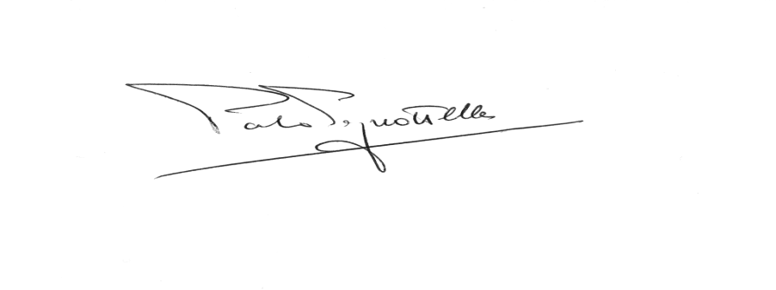

ANMI – Presidenza nazionale

ANMI – Gruppo Territoriale

*Ai sensi ed effetti degli artt. 1341 e 1342 c.c., si approvano specificamente le seguenti clausole*

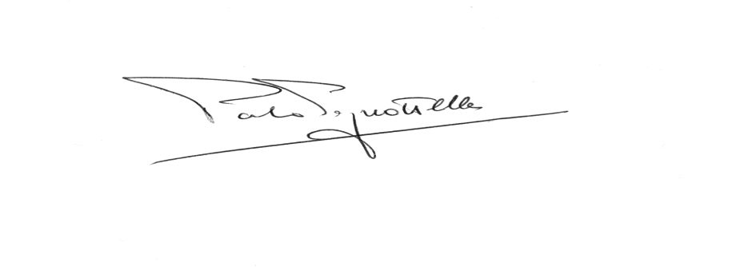*Art. 1 contitolarità, Art. 2 collaborazione e rinvio alla legge, confidenzialità e segretezza, Art. 3 obblighi relativamente a documentazione rilevante, Art. 4 obblighi e responsabilità verso i terzi.*

*ANMI – Presidenza nazionale*

*ANMI – Gruppo Territoriale*